Pielikums
Priekules novada pašvaldības domes
31.08.2017.lēmumam Nr.418 (prot.Nr.5)

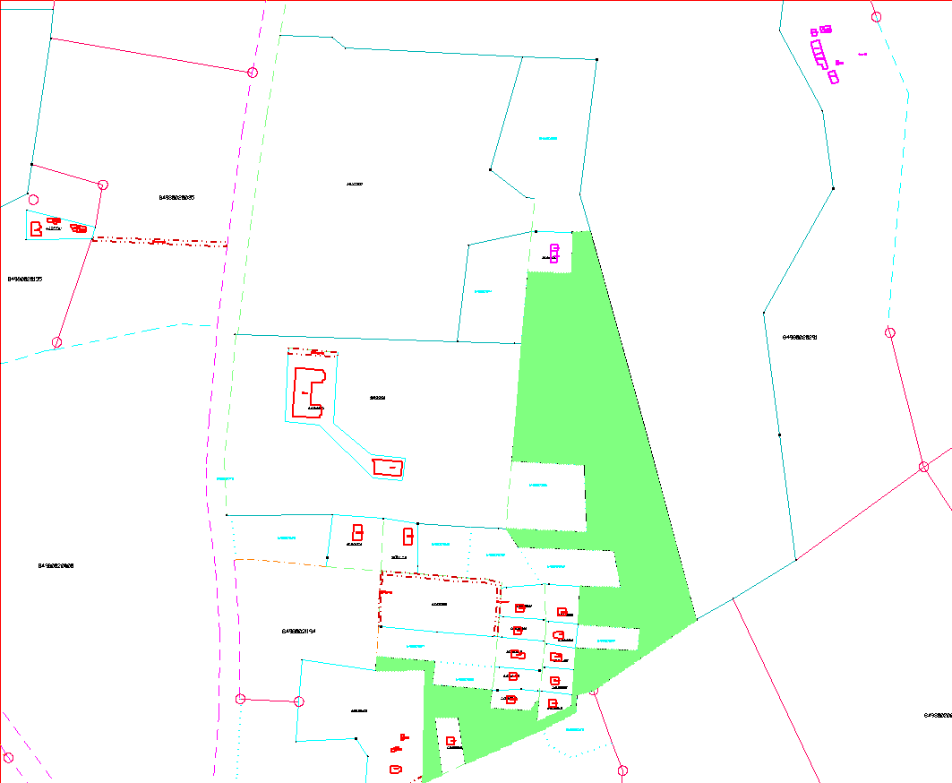
“Augšas garnizons”, 6498 002 0182

Pievienojamās zemes vienības

